SCHREIBBEWERB

Name der Schülerin/des Schülers: Larissa Kerndl
Alter: 12 Schule: NMS Schweiggers
Klasse: 2S Ort: Siebenlinden

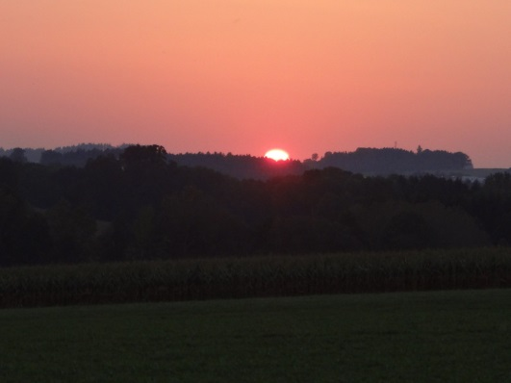
Foto: „De letztn Sunstrohln“ – Romana H., NMS Aschbach
Wald Nacht
Christoph Mauz

20:37
Schöner Schmarrn! Jetzt wird es gleich finster und ich habe immer noch keine Ahnung, wo genau ich bin. Das Einzige, das völlig außer Streit steht, ist die Tatsache, dass ich im Wald stehe. Mittendrin! Der Wald ist irgendwo im westlichen Niederösterreich. Zwischen Amstetten West und Oed-Öhling. Wenn ich die Augen zumache, dann höre ich Autobahngeräusche. Das heißt, ich hoffe, dass es Autobahngeräusche sind. Weil wenn das Geräusch zum Beispiel von Gelsen kommt, dann gute Nacht, Bertl! Bertl heiße ich übrigens. Bertl Panigl und ich hab‘ mich verlaufen. Verlaufen in einem Wald im westlichen Niederösterreich, zwischen Amstetten West und Oed-Öhling.
Verzweifelt hole ich mein Handy hervor, aber ich habe immer noch kein Signal. Überall funktioniert das Klumpert! Überall, außer in einem Wald im westlichen Niederösterreich, zwischen Amstetten und Oed-Öhling! Da es nun auch noch von Sekunde zu Sekunde dunkler wird, sehe ich kaum noch einen Meter weit. Ich weiß auch nicht, in welche Richtung ich marschieren soll, denn das vermeintliche Geräusch der Autobahn kann auch täuschen. Wäre ich doch nicht Schwammerlsuchen gegangen, dann wäre mir das alles erspart geblieben.
Wieder hole ich mein Handy aus der Hosentasche und mein Blick ist auf das Empfangssymbol gerichtet. Doch leider kein Signal. Eigentlich bin ich kein ängstlicher Mensch, doch in diesem Moment schon. Plötzlich höre ich ein Rascheln, das immer lauter wird. Mein Puls ist auf geschätzte 200 Schläge. Irgendetwas kommt immer schneller auf mich zu. Ich denke mir noch: „Jetzt ist es gleich aus mit dir Bertl!“
Auf einmal höre ich ein lautes Gebelle. Instinktiv mache ich die Augen zu und warte ab, was wohl passieren wird. Kurz darauf wird aus dem Bellen ein Winseln und irgendetwas streift mich an meinem Fuß. Da ich scheinbar noch immer lebe, nehme ich zitternd das Handy aus meiner Jackentasche und schalte vorsichtig die Taschenlampe ein. Nun sehe ich einen semmelfarbigen Hund bei meinen Füßen liegen, welcher sich an mich schmiegt. Ein riesengroßer Stein fällt mir vom Herzen. Eben noch habe ich bereits dem Tode in die Augen geschaut und jetzt steht da ein Hund, der mich mit seinen treuherzigen Augen anstarrt.
Ich fasse all meinen Mut zusammen und spreche den Hund mit leiser Stimme an: „Hallo, was machst du denn da alleine im Wald?“ Irgendwie dürfte mich der Hund mögen, da er mit seiner Schnauze immer wieder gegen meine Hand stößt. Als ich ihn nun zaghaft streichle, sind wir offenbar schon Freunde geworden. Er schmiegt sich mit seinem Körper immer stärker an mich. Mir ist auch jetzt gar nicht mehr so mulmig zu mute. Ich bin zwar alleine in einem mir unbekannten Wald, jedoch fühle ich mich sicher. Ich erfasse mit meiner linken Hand das Halsband des Hundes und folge ihm zwischen Bäumen und Sträuchern hindurch. Der Hund führt mich eine gefühlte Ewigkeit durch den engen Wald, während ich mich mit ihm unterhalte. Plötzlich nehme ich in der Ferne einen Lichtschein wahr. Immer schneller gehen wir beide in Richtung des Lichts. Schließlich sind wir an einem alleinstehenden Bauernhof angekommen und der Hund tut so, als wäre ihm diese Gegend sehr vertraut.
Ein Mann öffnet das Hoftor und ruft: „Bello, da bist du ja, wir dachten schon, du kommst heute gar nicht mehr nach Hause.“ Daraufhin erzähle ich dem Bauern, dass ich mich im Wald verlaufen habe und mich sein Bello wieder aus dem Wald geführt hat.
Jetzt funktioniert auch mein Handy wieder und ich rufe meine Frau an, welche sich schon große Sorgen um mich gemacht hat. Ich bitte meine Frau mich abzuholen und eine große Knackwurst mitzunehmen. Die Wurst gebe ich natürlich Bello, weil er mir Trost gespendet und mich aus dem Wald geführt hat.

